


《计算机组成原理》
课程实验报告

姓名： 苏一涵
学院：信息学院
系：软件工程
专业：软件工程
学号：36720232204041

2025年6月5日
第8次实验 支持中断的CPU设计

- 实验目的
- 掌握支持单级中断的单总线结构MIPS处理器（硬布线控制器）的设计方法，在该处理器上运行测试程序。
- 掌握支持单级中断的单总线结构MIPS处理器（微程序控制器）的设计方法，在该处理器上运行测试程序。
- 了解支持单级中断的单周期MIPS处理器的设计原理，在该处理器上运行测试程序。
- 了解支持多重中断的单周期MIPS处理器的设计原理，在该处理器上运行测试程序。
- 了解支持单级中断的重定向流水线MIPS处理器的设计原理，在该处理器上运行测试程序。

- 实验环境
- Windows系统下运行Logisim软件（需安装JDK）。
- MARS 4.5汇编工具。

- 实验内容
（1）验证实验
①在支持单级中断的单总线结构MIPS处理器（硬布线控制器）上运行测试程序。
Ⅰ：测试程序test4-1.asm（排序程序，使用5+1条指令：lw、sw、beq、slt、addi、eret）
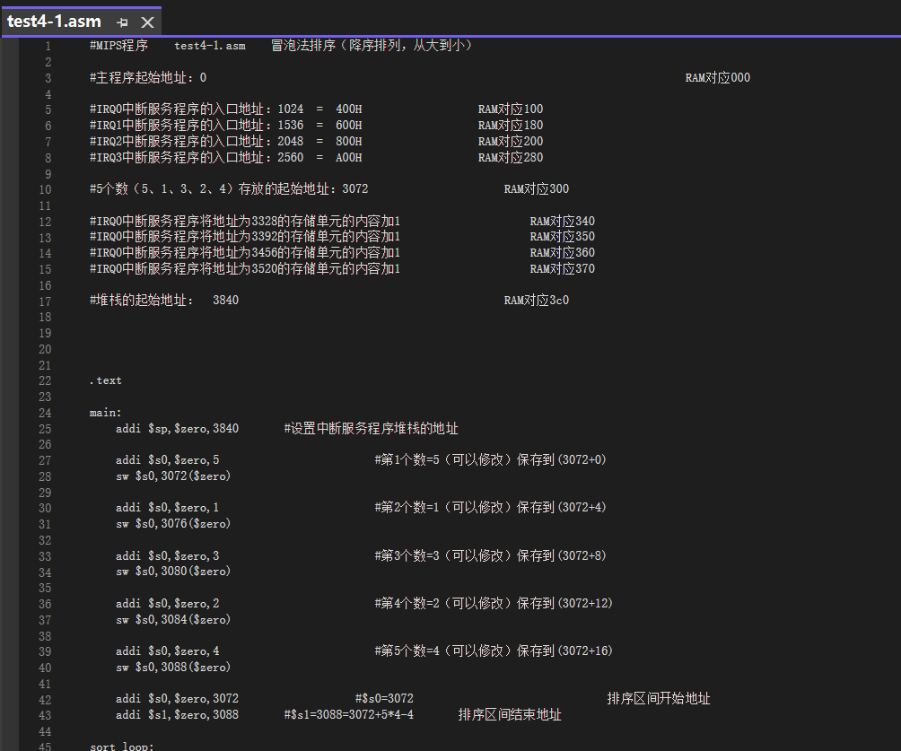
Ⅱ：在test4-1.hex文件中添加若干个0
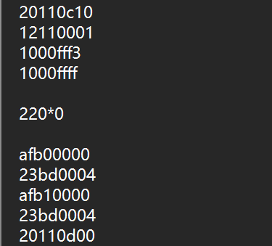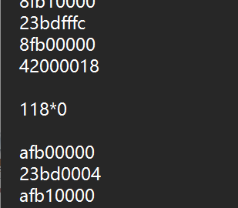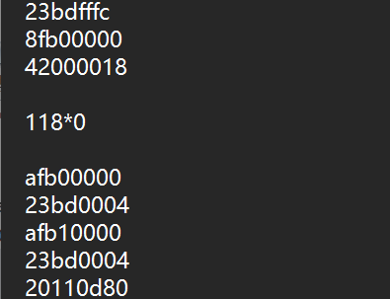
Ⅲ：运行test4-1.hex
先按Ctrl+R，再装入程序test4-1.hex到RAM中，然后按Ctrl+K 启动时钟，运行程序
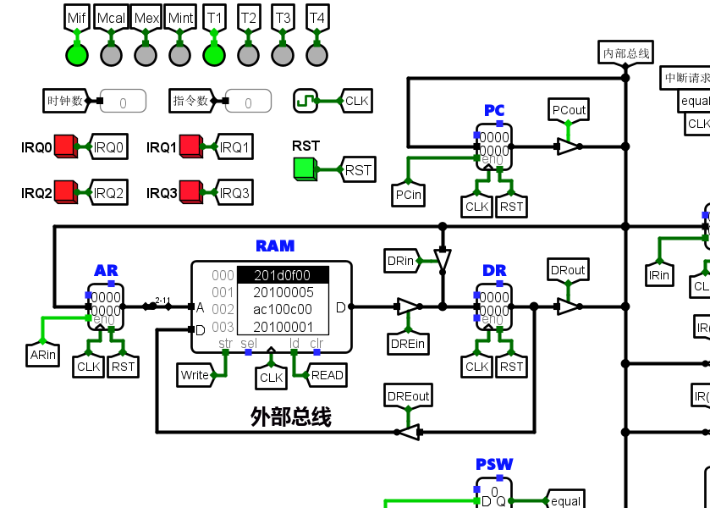
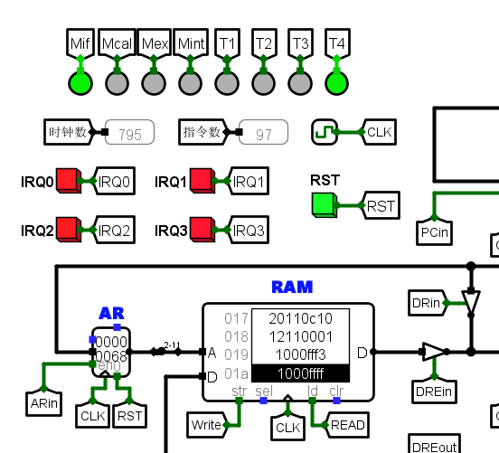
按“IRQ0”，发出中断0请求信号，此时IRQ0灯变红，表示执行中断服务程序0；过一会儿灯灭，表示中断服务程序0执行完毕；每执行一次中断服务程序，RAM的340单元内容加1
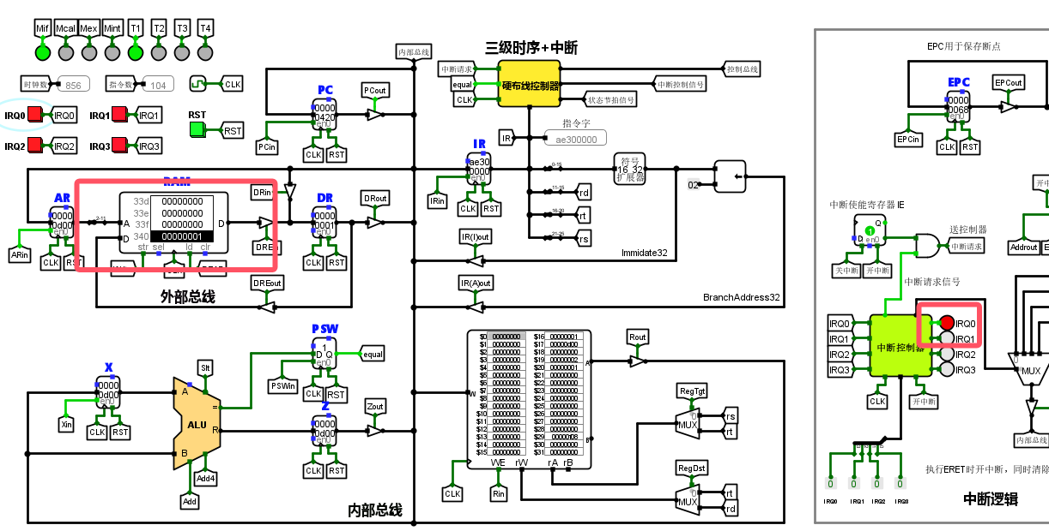
同理，可以按“IRQ1”、“IRQ2”、”IRQ3”按钮，分别发出中断1、中断2、中断3的请求信号
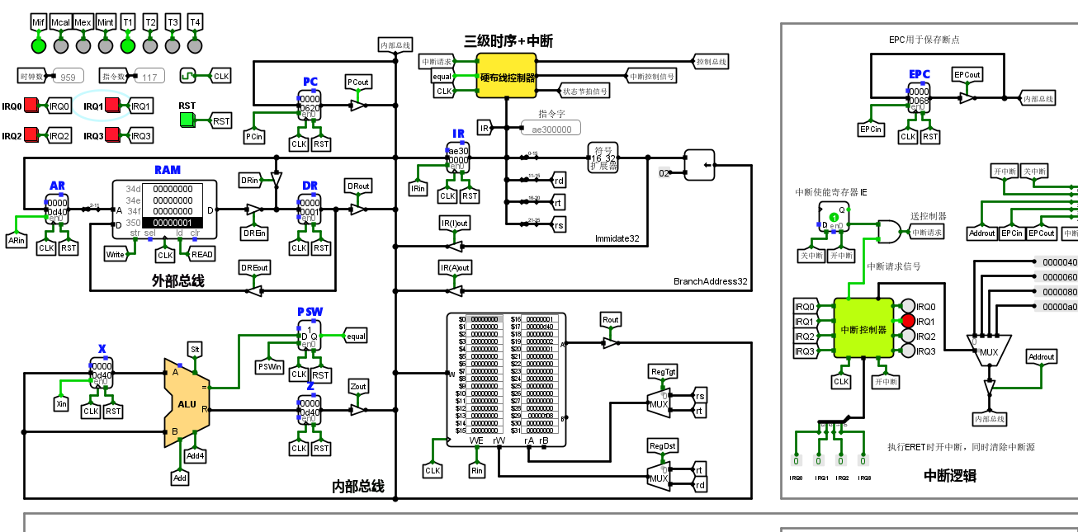
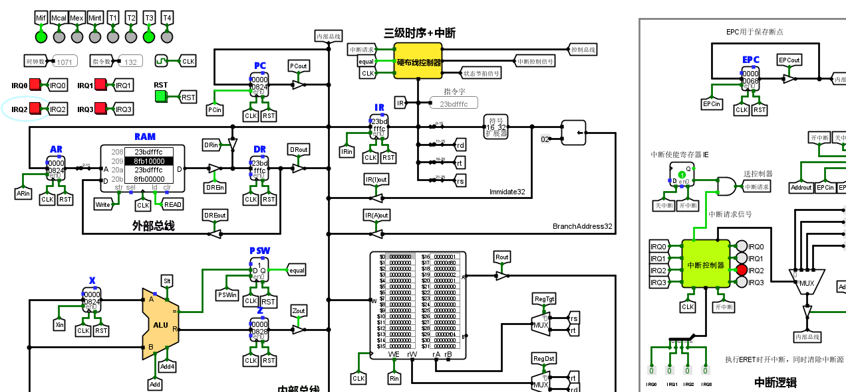
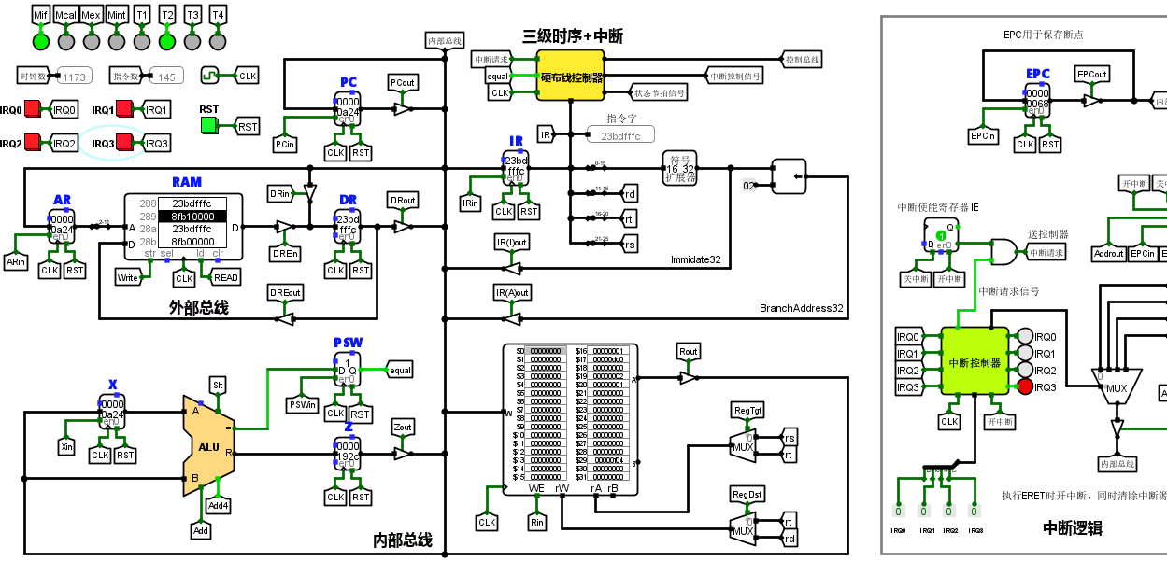
等排序程序执行完毕（RAM中的内容不滚动，需要几分钟时间），按Ctrl+K停止时钟，并查看存储器RAM中的内容
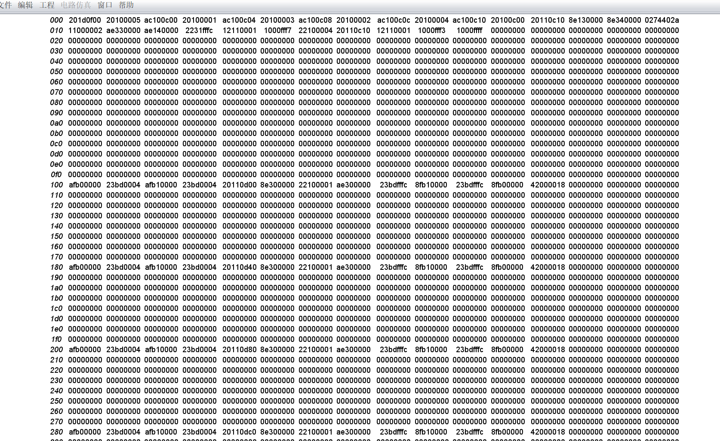
排序部分
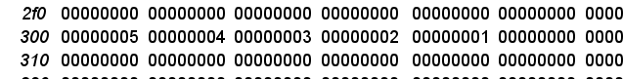
中断部分
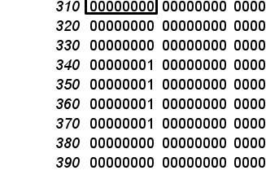
Ⅳ：1）请分析test4-1.asm程序，以及test4-1.hex为什么要添加若干个0（添加的位置、添加多少个）？
答：该程序实现冒泡法降序排序，同时包含 4 个中断服务程序（IRQ0-IRQ3），主要特点如下：
内存布局：主程序起始地址为0，中断服务程序入口地址分别为1024（0x400）、1536（0x600）、2048（0x800）、2560（0xA00），均为4 字节对齐（MIPS 指令长度为 4 字节）。数据存储起始地址为3072（0xC00），堆栈起始地址为3840（0xF00）。
排序逻辑：通过寄存器$s0（排序区间起始）和$s1（排序区间结束）遍历数组，利用slt和beq指令实现降序比较，交换操作通过sw指令完成。
中断服务程序：每个中断服务程序（IRQ0-IRQ3）负责对特定内存单元（如3328、3392等）的值加 1，遵循中断处理流程：保存寄存器（sw压栈）、执行操作、恢复寄存器（lw弹栈）、通过eret返回。
添加0原因：
MIPS 指令对齐要求：MIPS 架构要求指令地址必须是4 字节对齐（即地址模 4 等于 0）。若汇编后的代码未填满当前段到下一段起始地址的空间，需用0填充，确保后续代码从正确对齐的地址开始。
主程序与 IRQ0 之间：
主程序结束地址假设为0x???，IRQ0 入口地址为0x400（1024）。若主程序代码长度不足0x400，需在末尾填充0，使下一段从0x400开始。
填充数量：(0x400 - 主程序代码长度) / 4个0。
IRQ0 与 IRQ1 之间：
IRQ0 结束地址假设为0x4XX，IRQ1 入口地址为0x600（1536）。若 IRQ0 代码长度不足0x600 - 0x400 = 0x200字节，需填充0。
填充数量：(0x200 - IRQ0代码长度) / 4个0。
IRQ1 与 IRQ2 之间：
同理，IRQ1 结束地址到0x800（2048）之间的间隙需填充0，数量为(0x200 - IRQ1代码长度) / 4。
IRQ2 与 IRQ3 之间：
IRQ2 结束地址到0xA00（2560）之间的间隙需填充0，数量为(0x200 - IRQ2代码长度) / 4。
2）请分析“支持中断控制的单总线结构 MIPS 处理器（单级中断+硬布线控制器+5条指令）” 的电路原理：
答：从各个部分来分析
数据通路：包括指令寄存器、PC 计数器、寄存器堆、ALU 加法器、数据存储器等，
用于执行指令和传输数据。通路通过各种控制信号以实现数据传输的正确性。
中断逻辑电路：中断使能寄存器 IE 用于开关中断，1 表示开中断，0 表示关中断，开关中断采用同步置位和复位方式。异常程序计数器 EPC 用于存放中断返回地址，在中断响应阶段会自动将主程序 PC 值送 EPC 保存，中断控制器电路，通过中断信号（IRQ0、IRQ1、IRQ2、IRQ3）和中断状态控制信号（开中断、关中断、Addrout、EPCin、EPCout、中断控制信号）进行中断状态的判别与实现。
硬布线控制器电路：通过指令字至指令译码器电路，生成指令译码信号；输入指令译码信号至状态机得到次态，然后通过输出函数电路得到时序信号；中断控制信号电路产生中断控制相关信号生成逻辑。
指令译码器电路：将 IR 通过分线器分出 OP 字段和 FUNCT 字段，通过这两个字段判断相应指令，若 OP字段小于 0x10 即为 ERET 指令
状态机电路：状态机电路是一个组合逻辑电路，输入现态信息（S0、S1、S2、S3）以及对应的指令信号（LW、SW、BEQ、SLT、ADDI、ERET、IntR）得到次态信息（N0、N1、N2、N3）
输出函数电路：输出函数电路是一个组合逻辑电路，通过输入现态的信息（S0、S1、S2、S3）输出对应的时序信号（Mif、Mcal、Mex、T1、T2 等）。
中断控制信号产生电路：中断控制信号产生电路是通过组合逻辑电路实现，输入 ERET、Mex、Mint、T1 以及 T2信号，经组合逻辑判断后输出控制信号（PCout、PCin、EPCout、EPCin、Addrout、STL 及CLI）
中断控制器电路：这里由中断信号采样电路组成，这里的 IR 是中断请求寄存器，输出与中断屏蔽位进行逻辑与之后送中断优先编码器；同步清零信号用于清除中断请求信号，注意中断请求信号必须等待中断服务程序执行到返回时才能清除；中断等待信号用于指示当前中断请求。
②在支持单级中断的单总线结构MIPS处理器（微程序控制器）上运行测试程序。

③在支持单级中断的单周期MIPS处理器上运行测试程序。
④在支持多重中断的单周期MIPS处理器上运行测试程序。
⑤在支持单级中断的重定向流水线MIPS处理器上运行测试程序。

请按照实验课件的要求，验证测试程序，将运行结果黏贴到实验报告中，给出相关的文字说明，并对有关的程序和电路原理进行分析。

（2）设计实验
设计“支持单级中断的单总线结构MIPS处理器（微程序控制器，增加add指令）”，并通过运行测试程序，验证所设计的电路是否正确。将运行结果黏贴到实验报告中，并给出相关文字说明。

（3）挑战性实验
设计“支持单级中断的单总线结构MIPS处理器（硬布线控制器，增加add指令）”，并通过运行测试程序，验证所设计的电路是否正确。将运行结果黏贴到实验报告中，并给出相关文字说明。

- 实验报告提交
- 实验报告命名为：学号+姓名+第8次实验报告.pdf。
- 将实验报告和设计文件打包为1个压缩文件，压缩文件命名为：学号+姓名+第8次实验.zip。
- 将压缩文件上传到FTP上，第8次实验报告提交截止时间：2025年6月22日晚上24点。
- 实验报告上传到：/上传作业/曾文华/计组（1班）（2024-2025第2学期）/第8次实验。

